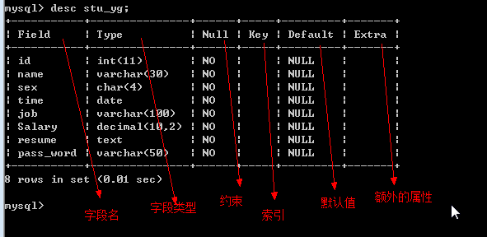
- 创建索引
对于CHAR和VARCHAR列，只用一列的一部分就可创建索引。创建索引时，使用col_name(length)语法，对前缀编制索引。前缀包括每列值的前length个字符。BLOB和TEXT列也可以编制索引，但是必须给出前缀长度。
这里要注意:主键，唯一键索引和普通索引都可以应用于innodb和myisam表，而fulltext仅用于myisam, foreign key仅用于innodb
.此处展示的语句用于创建一个索引，索引使用列名称的前10个字符。
//create index yu on 表名 (字段名(3));
CREATE INDEX part_of_name ON customer (name(10));
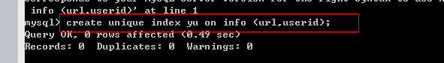
CREATE TABLE product_order (no INT NOT NULL AUTO_INCREMENT,
product_category INT NOT NULL,
product_id INT NOT NULL,
customer_id INT NOT NULL,
PRIMARY KEY(no),
INDEX (product_category, product_id),
INDEX (customer_id),
FOREIGN KEY (customer_id) REFERENCES customer(id)) TYPE=INNODB;
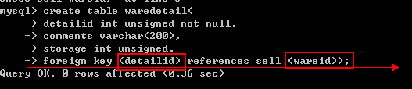
上述外键要加括号
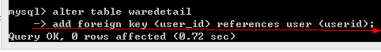
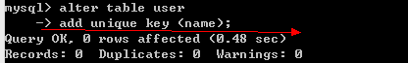
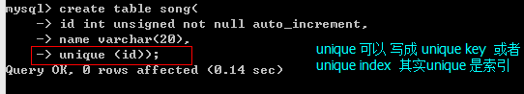
插入第一列
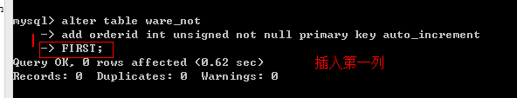
加入引擎
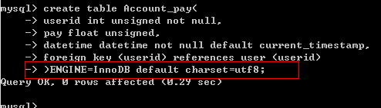
- 对于视图的学习

创建视图： create view 视图名 [（列名1，列名2，...）] as select语句；
修改视图： alter view 视图名 [（列名1，列名2，...）] as select语句；
删除视图： drop view [if exists] 视图名；

3.养成良好的database，table 设置utf8 习惯
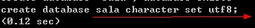

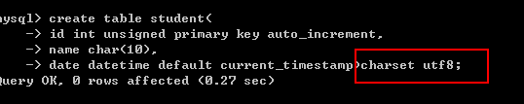
告诉数据库，我以utf8编码访问
Set names utf8
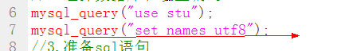
4.对于表的修改
修改表名：alter table 表名 rename [to] 新表名；
修改字段名：alter table 表名 change [column] 旧字段名 新字段名 新字段类型 [新字段属性列表]；
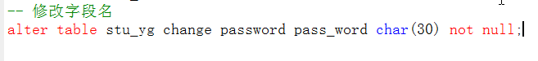

- 对于子查询

①作为主查询的结果数据：select c1,(select f1 from tab2) as f11 from tab1;
#这里子查询应该只有一个数据（一行一列，标量子查询）
②作为主查询的条件数据：select c1 from tab1 where c1 in (select f1 from tab2);
#这里子查询可以是多个数据（多行一列，列子查询）
③作为主查询的来源数据：select c1 from (select f1 as c1, f2 from tab2) as t2;
#这里子查询可以是任意查询结果（表子查询）。

注意： as 目的是为了再次提取数据,仅用 f11 , t2 即可
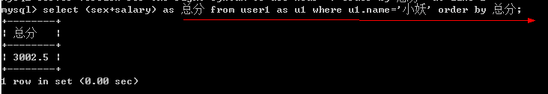
使用any的子查询：操作数 比较运算符 any(列子查询)。其含义是：如果子查询返回的数据中有其中任何一个值，该比较结果为TRUE，则最终结果是TRUE。应用举例（还以前面产品数据为例）：找出产地和品牌均相同的产品：
select * from product where row(chandi,pinpai)=any(select chandi,pinpai from product group by chandi,pinpai having count(*)>=2);
判断最终结果是否大于等于两行，否则不显示

使用exists的子查询：exists(表子查询)。含义是：如果该子查询有任何数据结果（即大于等于1行），则该判断就是true，否则为false。例如：找出具有在售商品的那些类别：
select * from product_type as pt where exists(select * from product as p where p.protype_id=pt.protype_id);
注意：exists前部没有参数

6.对于union 的使用方法

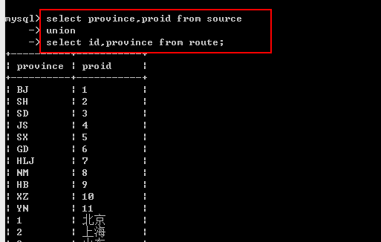
①ALL | DISTINCT表示两表的数据联合后是否需要消除相同行（数据）。ALL表示不消除（全部取得），DISTINCT表示要消除。默认不写就会消除。
②应该将这个联合查询的结果理解为最终也是一个“表格数据”，且默认使用第一个select语句中的字段名；
③如果要对整个查询结果进行order by或limit操作，则需要将两个select语句用括号括起来，类似这样：(select...)union(select...) order by XXX limit m,n;
④如果第一个select语句中的列有别名，则order by子句中就必须使用该别名。

select id , f1, f2 from jointable1 union select id2, c1, c2 from jointable2;
#这里会自动“消除重复行”
select id , f1, f2 from jointable1 union all select id2, c1, c2 from jointable2;
#这里明确声明不要消除重复行
(select id, f1, f2 from jointable1) union (select id2, c1, c2 from jointable2) order by id;
#使用排序，须加括号，这里不能使用id2
(select id as nid, f1, f2 from jointable1) union (select id2, c1, c2 from jointable2) order by nid;
#这里不能使用id了

- 使用事物表

①mysql的默认模式：一条语句（以语句结束符作为标志）就当作一个事务来执行。查看模式：show variables like '%autocommit%'；
将autocommit设置为0就关闭了该模式，则所有语句都必须使用commit之后才正式生效:
set autocommit = 0；

如果您想要对于一个单一系列的语句禁用autocommit模式，则您可以使用START TRANSACTION语句：

START TRANSACTION;
SELECT @A:=SUM(salary) FROM table1 WHERE type=1;
UPDATE table2 SET summary=@A WHERE type=1;
COMMIT;

②对于事物的隔离性加深认识
基本的介绍: 当我们的mysql表，被多个线程或者客户端同时操作时，mysql提供一种机制，可以让不同的事务在操作数据时，具有隔离性。
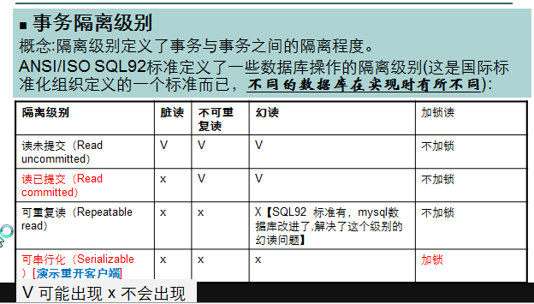

脏读（dirty read)：当一个事务读取另一个事务尚未提交的修改时，产生脏读(指开始事物后，未提交前)
不可重复读（nonrepeatable read)：同一查询在同一事务中多次进行，由于其他提交事务所做的修改或删除，每次返回不同的结果集，此时发生非重复读。(指开始事物后，提交后)
幻读（phantom read)：同一查询在同一事务中多次进行，由于其他提交事务所做的插入操作，每次返回不同的结果集，此时发生幻读。(指开始事物后，提交后)

如何设置隔离级别？如下
指令：set session transaction isolation level 隔离级别名称;
mysql默认的隔离级别：(可重复读) REPEATABLE-READ
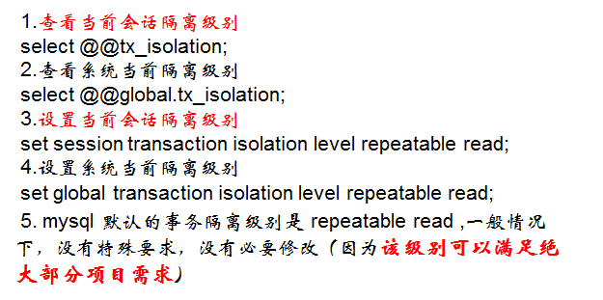
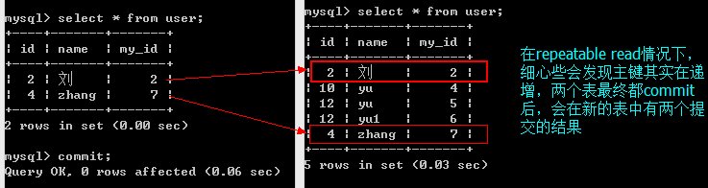
8，部分比较新颖需求
①每个月倒数第三天的选择
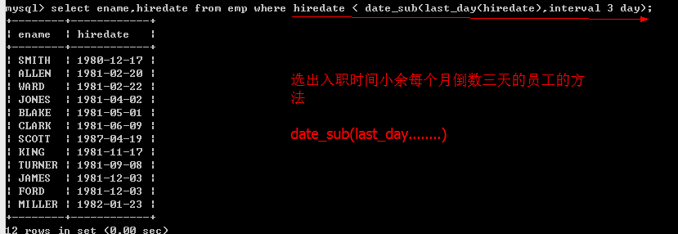

② 通常在一个表中，不允许order by 用于group前面，所以有此需求时，order by 作为一个子表 ，后用group
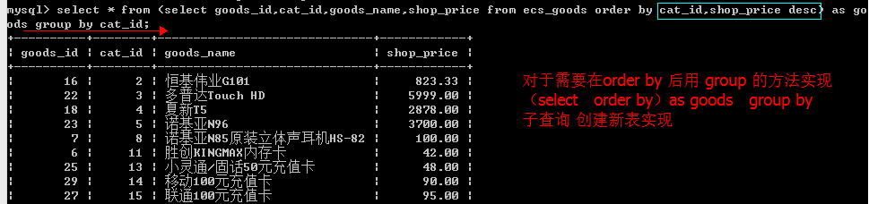

③ 对于 distinct , count ,max ,min,sum,avg加深理解
可以认为(分为三级修饰)
① distinct (可修饰多个) ,distinct(job) distinct job,sal distinct *
② count 可以使用* 也可以单列，也可以count(distinct job,sal)
③ max ,min,sum,avg都需要加()，而且一次只能修饰一列，
Select distinct * from emp 允许
Select distinct name,sal from emp 允许
Select distinct(name,sal) from emp 报错
对于distinct
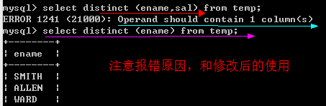

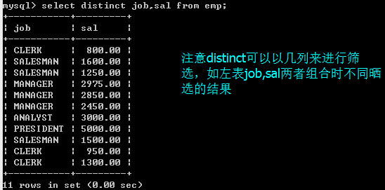
对于count
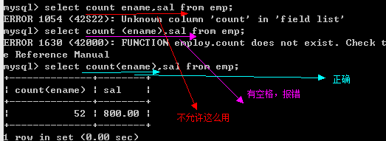
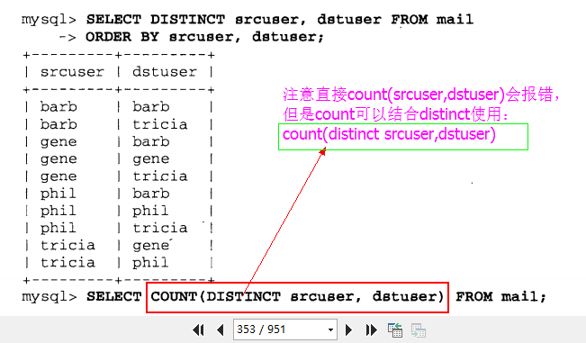

④对于left join，right join 的加深认识
左外连要连接所有左边的表格，可以把右边的表格看成是一条条资源进行匹配
右外连与左外连意义相同，但是这里要记住一个细节，就是例如：右外连，如果有左表多个资源值匹配右表，则都会列出来
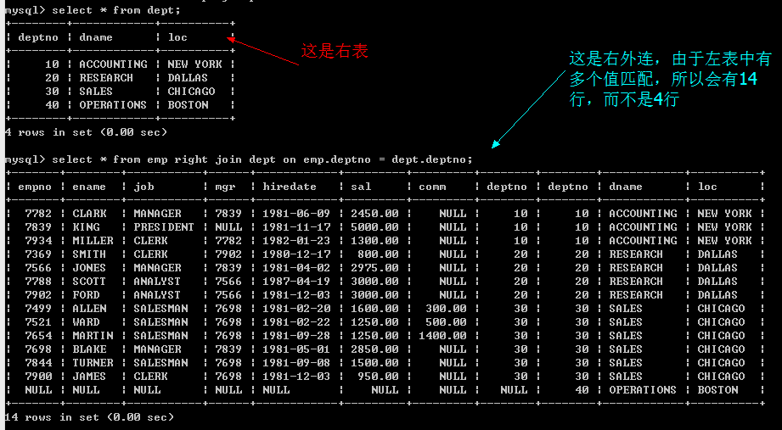

⑤对于创建外键的整理
外键创建失败的原因
①：外键字段值与主键值不一致，例如unsigned , not null 等约束要与主键保持一致
②：最有可能的一个原因：主表和外键表的引擎可能不统一，而mysql中外键只能建在 engine=innodb 事物表上，所以两张表必须都是事物表Innodb

- 对PHP脚本处理事物的新的认识
在PHP脚本中使用Mysqli接口函数操作mysql数据库，
此时设置的$mysqli->autocommit(false);
如果在脚本结束之前没有提交commit或者在脚本执行过程中出现fatal错误，应该会触发mysqli类的析构函数，然后执行回滚操作
<?php
$mysql = new mysqli('127.0.0.1','root','','employ','3300');
$mysql->autocommit(false); //关闭自动提交
$sql = 'select ename from emp5';
$res = $mysql->query($sql);
while($row = $res->fetch_assoc()){
$a[] = $row;
}
var_dump($a); //此时查询有11条结果（总共有11条结果）
$sql = 'delete from emp5 where deptno=20'; //进行删除操作
$mysql->query($sql);
echo '--------------------------------------------------------------';
$sql = 'select ename from emp5'; //再次查询
$res = $mysql->query($sql);
while($row = $res->fetch_assoc()){
$b[] = $row;
}
var_dump($b); //此时查询有8条记录
脚本运行结束后，查看数据库，发现记录行数仍然为11行，说明脚本运行结果，事物自动回滚，
若想使事物提交，可以在脚本结束前使用$mysql->commit()
或者设置在脚本头部设置$mysql->autocommit(true)

